КОНСУЛЬТАЦИЯ ДЛЯ РОДИТЕЛЕЙ
«СПОРТИВНЫЙ УГОЛОК ДОМА»

Интерес ребенка к физическим упражнениям формируется совместными усилиями воспитателей и родителей. Спортивный уголок дома помогает разумно организовать досуг детей, будет способствовать закреплению двигательных навыков, полученных в детских садах, развитию ловкости, самостоятельности.
Оборудовать такой уголок несложно: одни пособия можно приобрести в спортивном магазине, другие сделать самим.
По мере формирования движений и расширения интересов ребенка уголок следует пополнить более сложным инвентарем различного назначения.
Занятия на спортивно-оздоровительном комплексе: делают процесс каждодневных занятий физической культурой более эмоциональным и разнообразным; избирательно воздействуют на определенные группы мышц, тем самым, ускоряя процесс их развития; позволяют достичь желаемых результатов за более короткий срок.

Домашний стадион:

Для занятий детей спортом в домашних условиях рекомендуется использование различных тренажеров. Существует множество конструкций различной сложности для самостоятельного изготовления.
До 4-х летнего возраста ребенок может удовлетвориться «стадионом в дверном проеме». Его основа – 3 крюка из 6-ти мм проволоки (или промышленного производства) в притолоке. К среднему можно прикрепит канат, к крайним – качели, трапецию, кольца.
Но лучше всего для физических занятий детей от 3 до 6 лет подходит домашний спортивный комплекс семьи Никитиных, или аналогичные ему конструкции. При чем целый ряд спортивных комплексов, разработанных на основе принципов заложенных в спорткомплекс Никитиных, сконструированы так, что могут быть использованы и 2-3 летним малышом и его папой. При разработке комплексов учтено, что он должен надежно крепиться, иметь эстетичный вид, позволять выполнять различные виды упражнений для развития различных групп мышц, а самое главное быть компактным.
Спортивные снаряды комплексов пригодны для выполнения различных упражнений. Так, для упражнений в висе имеются перекладины, кольца и трапеции. Снарядом для прыжков служит прыжковая лиана и компактный батут. Последний одновременно выполняет и функции гимнастического мата и «глушителя» соскоков. Кольца используются для вращений самого различного характера.
Для ребенка имеются обычные качели. Развитию равновесия служит наклонная треугольная лестница, с небольшим углом подъема (300), которая связывает все снаряды комплекса. Для скатывания предусмотрена наклонная горка. В комплексе имеется большой выбор снарядов для лазания: обычный канат, наклонный канат, наклонная лестница, вертикальные качели.

Подсказки для взрослых:

1. Не рекомендуется заниматься физической культурой на кухне, где воздух насыщен запахами газа, пищи, специй, сохнущего белья и т.д.
2. При установке комплекса размах качелей и перекладины трапеции не должен быть направлен в оконную раму.
3. Следите за тем, чтобы в поле деятельности детей не попадали предметы, которые могут разбиться или помешать движениям. Уберите из непосредственной близости от комплекса зеркала, стеклянные и бьющиеся предметы.
4. Во время занятий ребенка на физкультурном комплексе положите на пол матрасик (его можно заменить толстым ковром, гимнастическим матом, батутом, сухим бассейном с шариками). Это необходимо для того, чтобы обеспечить мягкость поверхности при спрыгивании со снарядов и предупредить возможность повреждения стоп.
5. Закройте электрические розетки вблизи комплекса пластмассовыми блокираторами.
6. Желательно перед занятиями и после них проветрить помещение, где установлен физкультурный комплекс.
7. К занятиям на комплексе не следует допускать эмоционально и двигательно перевозбужденных детей, потому что они не могут сконцентрировать внимание и контролировать свои движения. Их следует успокоить: предложить договориться о правилах игры, дать двигательное задание, требующее собранности и сосредоточенности, включить спокойную музыку и т.д.

Маленькие хитрости:

Для занятий следует использовать как можно больше вспомогательных средств: игрушек, воздушных шариков и т.п. Они помогут привлечь внимание, будут стимулировать детей к выполнению разнообразных упражнений.
Одежда для занятий существенной роли не играет. Однако если вы хотите укрепить мышцы стопы и одновременно закалить ребенка, то лучше всего заниматься босиком в трусиках и хлопчатобумажной футболке.
Для создания радостного настроения включите музыку. Во время занятий обязательно разговаривайте с ребенком, улыбайтесь ему: «Молодец, ты уже почти до самого верха лесенки долез!»
Упражнения желательно проводить в игровой форме. Например, взрослый говорит: «Сегодня мы с тобой пойдем в гости к белочке. Вот только домик ее далеко-далеко и высоко-высоко, на самой верхушке старой сосны. (Дальнейший текст сопровождается совместным выполнением движений с ребенком.) Сначала мы пойдем через болото (ходьба по диванным подушкам), затем перейдем через бурелом (ходьба, переступая через кегли, кубики), затем пролезем через лисью нору (подлезание под два стула, составленных вместе) и залезем на верхушку сосны. Там рыжая белочка живет, нас с тобою в гости ждет.
В совместных занятиях родителей и детей заключен большой воспитательный смысл. Даже самый маленький ребенок стремится посоревноваться с папой, мамой, братом или сестрой. Домашний стадион – это радость общения на почве укрепления здоровья. Главное не заставлять детей подолгу заниматься на снарядах: до появления чувства усталости и не более!

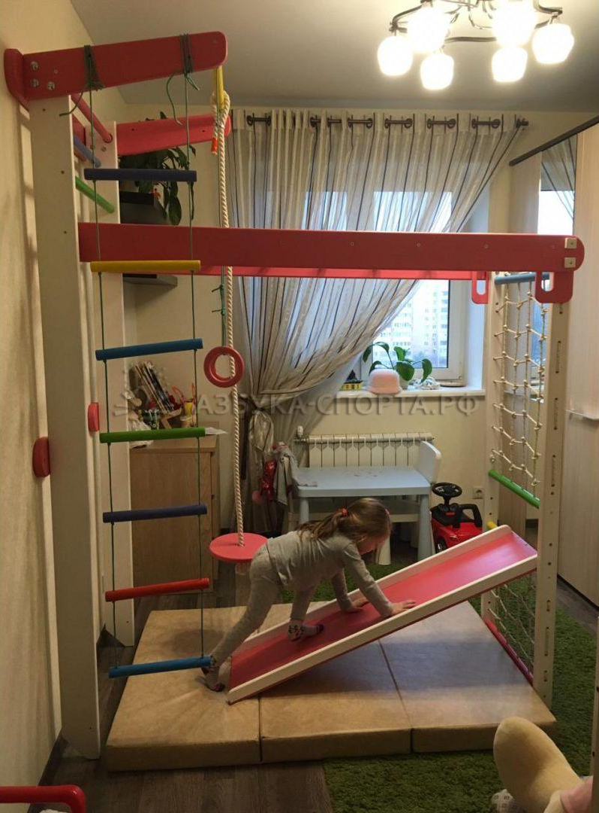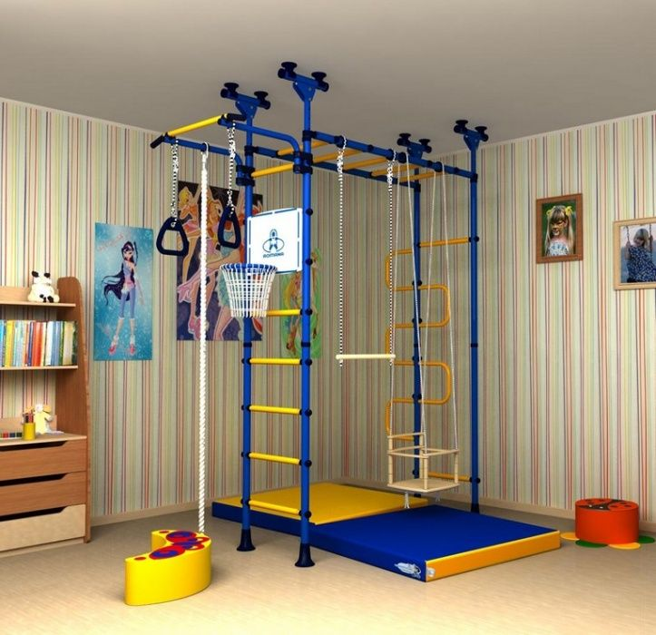
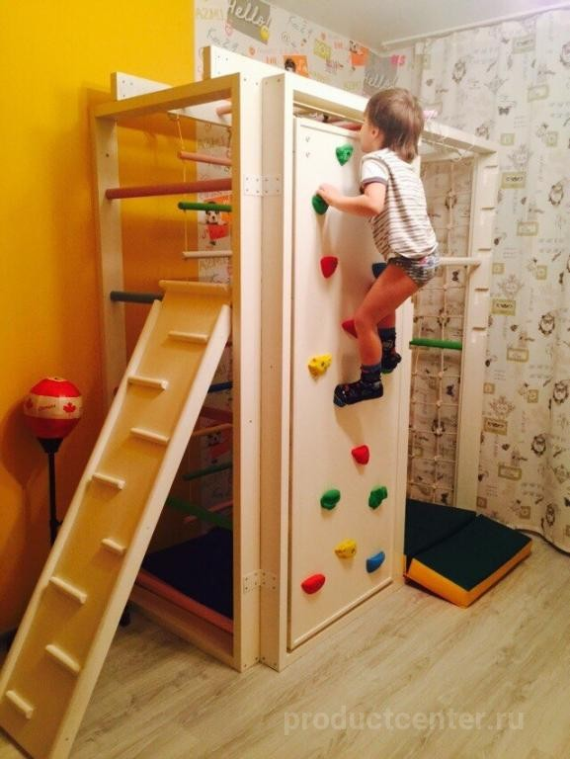

Инструктор по физической культуре МБДОУ Д/С 14
Стрельцова Алина Петровна

